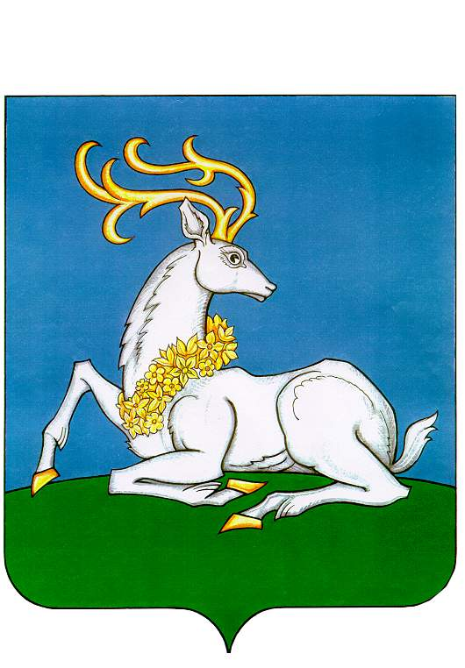
АДМИНИСТРАЦИЯ
ОДИНЦОВСКОГО ГОРОДСКОГО ОКРУГА
МОСКОВСКОЙ ОБЛАСТИ
ПОСТАНОВЛЕНИЕ
20.01.2026 | № | 168

г. Одинцово

Об утверждении Порядка предоставления и расходования субсидий из бюджета Одинцовского городского округа Московской области частным дошкольным образовательным организациям и частным общеобразовательным организациям, осуществляющим деятельность по предоставлению дошкольного, начального общего, основного общего, среднего (полного) общего образования, имеющим государственную аккредитацию, расположенным на территории Одинцовского городского округа Московской области

В соответствии со статьями 78.1, 78.5 Бюджетного кодекса Российской Федерации, Федеральными законами от 06.10.2003 №131-ФЗ «Об общих принципах организации местного самоуправления в Российской Федерации», от 20.03.2025 № 33-ФЗ «Об общих принципах организации местного самоуправления в единой системе публичной власти», от 29.12.2012 № 273-ФЗ «Об образовании в Российской Федерации», от 12.01.1996 № 7-ФЗ «О некоммерческих организациях», Законом Московской области от 04.12.2019 № 253/2019-ОЗ «О межбюджетных отношениях в Московской области», постановлением Правительства Российской Федерации от 25.10.2023 № 1782 «Об утверждении общих требований к нормативным правовым актам, муниципальным правовым актам, регулирующим предоставление из бюджетов субъектов Российской Федерации, местных бюджетов субсидий, в том числе грантов в форме субсидий, юридическим лицам, индивидуальным предпринимателям, а также физическим лицам - производителям товаров, работ, услуг и проведение отборов получателей указанных субсидий, в том числе грантов в форме субсидий», постановлениями Правительства Московской области от 30.12.2019 № 1064/45 «О Порядке предоставления субвенций из бюджета Московской области бюджетам муниципальных образований Московской области на обеспечение государственных полномочий Московской области в сфере образования», от 04.10.2022 № 1064/35 «О внесении изменений в некоторые постановления Правительства Московской области в сфере образования, досрочном прекращении реализации государственной программы Московской области «Образование Подмосковья» на 2020 - 2026 годы и утверждении государственной программы Московской области «Образование Подмосковья» на 2023 - 2027 годы»,

ПОСТАНОВЛЯЮ:

1. Утвердить Порядок предоставления и расходования субсидий из бюджета Одинцовского городского округа Московской области частным дошкольным образовательным организациям и частным общеобразовательным организациям, осуществляющим деятельность по предоставлению дошкольного, начального общего, основного общего, среднего (полного) общего образования, имеющим государственную аккредитацию, расположенным на территории Одинцовского городского округа Московской области (прилагается).
2. Признать утратившими силу постановления Администрации Одинцовского городского округа Московской области:
1) от 30.12.2021 № 4889 «Об утверждении Порядка предоставления и расходования субсидий из бюджета Одинцовского городского округа частным дошкольным образовательным организациям и частным общеобразовательным организациям, осуществляющим деятельность по предоставлению дошкольного, начального общего, основного общего, среднего (полного) общего образования, имеющим государственную аккредитацию, расположенным на территории Одинцовского городского округа Московской области и признании утратившими силу постановлений Администрации Одинцовского городского округа Московской области от 12.03.2020 № 710, от 14.07.2020 № 1677»;
2) от 25.10.2022 № 6082 «О внесении изменений в Порядок предоставления и расходования субсидий из бюджета Одинцовского городского округа частным дошкольным образовательным организациям и частным общеобразовательным организациям, осуществляющим деятельность по предоставлению дошкольного, начального общего, основного общего, среднего (полного) общего образования, имеющим государственную аккредитацию, расположенным на территории Одинцовского городского округа Московской области, утвержденный постановлением Администрации Одинцовского городского округа Московской области от 30.12.2021 № 4889»;
3) от 15.11.2023 № 7719 «О внесении изменений в Порядок предоставления и расходования субсидий из бюджета Одинцовского городского округа частным дошкольным образовательным организациям и частным общеобразовательным организациям, осуществляющим деятельность по предоставлению дошкольного, начального общего, основного общего, среднего (полного) общего образования, имеющим государственную аккредитацию, расположенным на территории Одинцовского городского округа Московской области и постановление Администрации Одинцовского городского округа Московской области от 30.12.2021 № 4889»;
4) от 28.12.2024 № 10415 «О внесении изменений в Порядок предоставления и расходования субсидий из бюджета Одинцовского городского округа частным дошкольным образовательным организациям и частным общеобразовательным организациям, осуществляющим деятельность по предоставлению дошкольного, начального общего, основного общего, среднего (полного) общего образования, имеющим государственную аккредитацию, расположенным на территории Одинцовского городского округа Московской области».
3. Разместить настоящее постановление в сетевом издании «Одинцовский информационный центр «odinnews.ru» и на официальном сайте Одинцовского городского округа Московской области (https://odin.ru) в информационно-телекоммуникационной сети «Интернет».
4. Настоящее постановление вступает в силу со дня его официального опубликования и применяется к правоотношениям, возникшим с 01.01.2026.
5. Контроль за выполнением настоящего постановления возложить на заместителя Главы Одинцовского городского округа Московской области Ткачеву О.А.

Глава Одинцовского городского округа А.Р. Иванов

